EXAMEN PARCIAL DISEÑO LÓGICO NOMBRE: J__________________________

- Realiza el diseño lógico del siguiente esquema (1,5 p.):
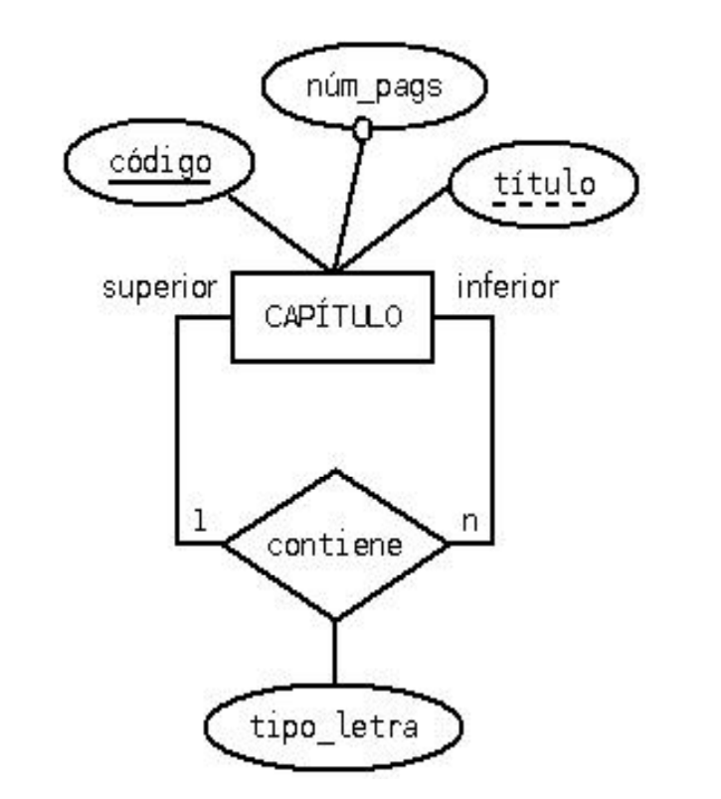

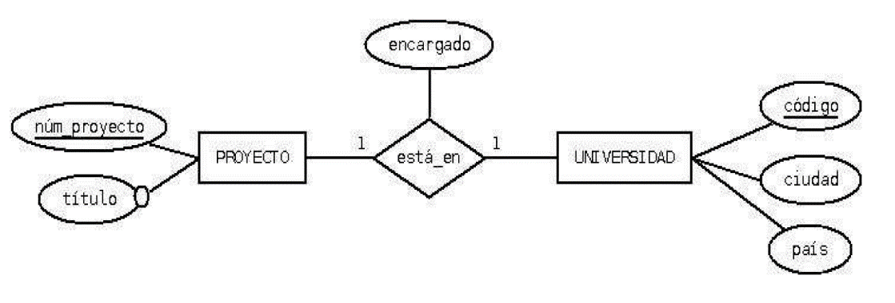
- Realiza el diseño lógico (modelo relacional) del siguiente esquema (1,5 p.):

- Realiza el diseño lógico (modelo relacional) del siguiente esquema (2 p.):
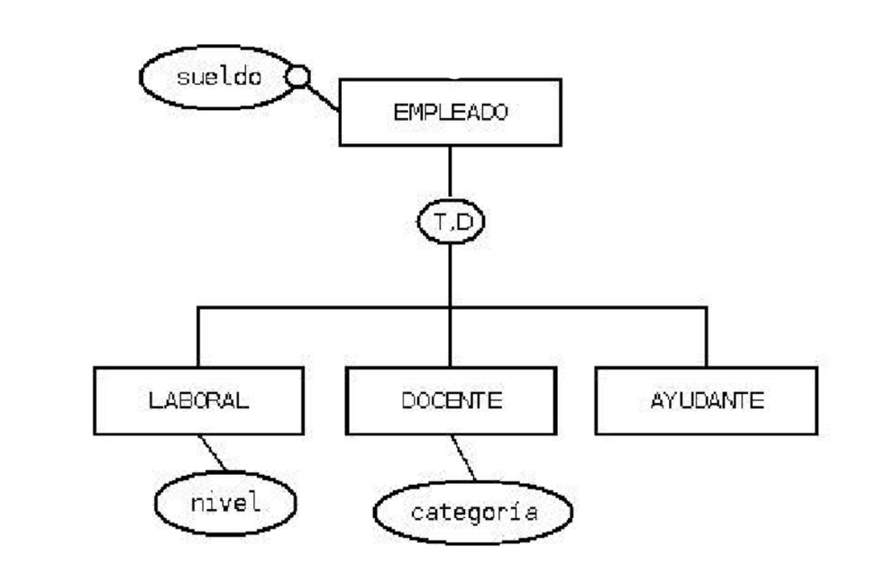

- Realiza el diseño lógico (modelo relacional) del siguiente esquema (2 p.):
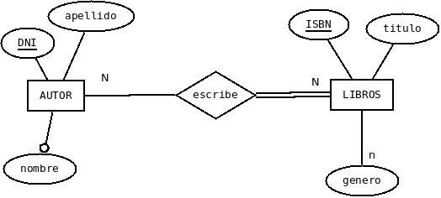

- Realiza el diseño lógico (modelo relacional) del siguiente esquema (3 p.):
